МІНІСТЕРСТВО ОСВІТИ І НАУКИ УКРАЇНИ  
Національний університет “Львівська політехніка”  
Інститут комп’ютерних наук та інформаційних технологій  
Кафедра автоматизованих систем управління



**Звіт до практичної роботи № 1**

**з дисципліни “Інформаційні технології смарт-систем”**

Виконала: студентка КН-305

**Трачук Тетяна**

Прийняв: к.т.н., доцент каф. АСУ

**Опотяк Ю.В**

**Львів – 2023**

**Практична робота № 5**

**Завдання**

1. Створіть структуру вашого проекту. Додайте ваші файли/файл з практичних робіт 1-4 у папку src.
2. Розділіть дані з вашого файлу «train.csv» на  train та new_input у співвідношенні 90:10
3. Створіть python скрипт для тренування моделі та запустіть його на train даних
4. Створіть файл для побудови передбачень та запустіть його на new_input даних.
5. Створіть Readme.md та інші файли, яких потребує структура проекту.
6. Опишіть структури проекту.

Наведіть розгорнутий висновок щодо етапів побудови ML проекту, закономірностей в даних для тренування, аналізу важливості ознак, порівняння результатів різних моделей. Які з етапів вам видались складними та чому? Що сподобалось? Ваші загальні враження? Чому навчилися виконуючи практичні роботи.

**Індивідуальне завдання**

Мій варіант в списку групи – 21, тому використовую для завдання датасет 21%6 = 3. Отже моє індивідуальне завдання виглядає так:

**3 варіант**

Опис Компанії-Замовника: Best Friends Animal Society: Організація в США, відома своїми зусиллями у просуванні усиновлення домашніх тварин і зниженні кількості тварин, що евтаназуються в притулках.

Запит: Організація шукає розв'язок для прогнозування ймовірності усиновлення тварин, що знаходяться в притулку, з метою підвищення їхніх шансів на знаходження нового дому.

Пропозиція Реалізації: Розробка моделі машинного навчання, для передбачення ймовірності усиновлення тварин з притулку. Модель повинна аналізувати різноманітні характеристики тварин, такі як вік, порода, здоров'я, поведінка, та інші значимі фактори, що можуть впливати на шанси тварини бути усиновленою. Цей аналіз допоможе притулку краще розуміти потреби тварин та ефективніше підходити до процесу усиновлення, збільшуючи шанси кожної тварини знайти новий дім.

**Хід роботи**

1. Створіть структуру вашого проекту. Додайте ваші файли/файл з практичних робіт 1-4 у папку src.

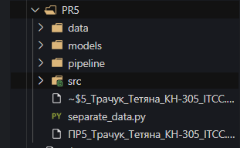

Рис.1. Загальна структура проекту

Розмістила в папці src файли з кодом попередніх практик:

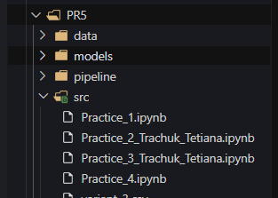

Рис.2.Вигляд папки src

1. Розділіть дані з вашого файлу «train.csv» на  train та new_input у співвідношенні 90:10. Для цього створимо окремий файл separate_data.py з скриптом для розділу на нові файли.

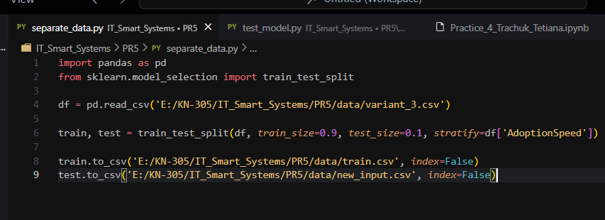

Рис.3 Скрипт для розподілу в файлі separate_data.py

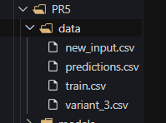

Рис.4. Результат запуску скрипта

1. Створіть python скрипт для тренування моделі та запустіть його на train даних

Для цього в папці pipeline створимо певні файли, такі як preprocessing.py та train_model.py. Перший файл буде відповідати за підготовку даних для тренування, другий за тренування моделі

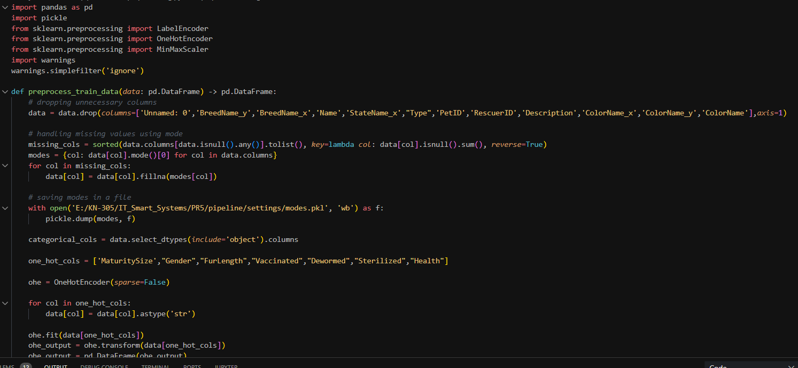

Рис.5. Частина коду для обробки даних з train.csv

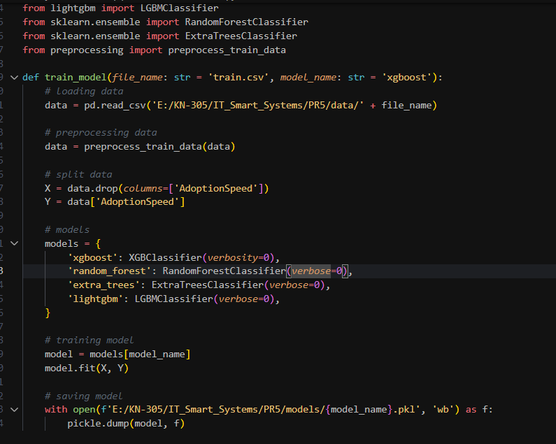

Рис.6 Скрипт для тренування моделі

1. Створіть файл для побудови передбачень та запустіть його на new_input даних.

Для цього в файлі preprocessing створимо ще одну функцію, для підготовки даних з файлу new_input для побудови передбачень, та створимо файл test_model.

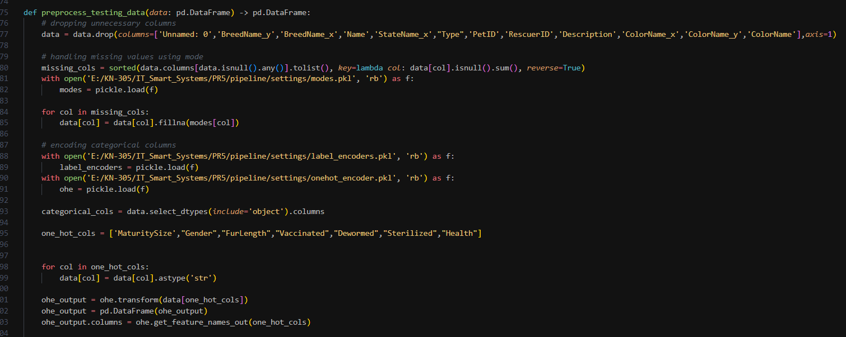

Рис.7. Частина коду для обробки даних з new_input.csv

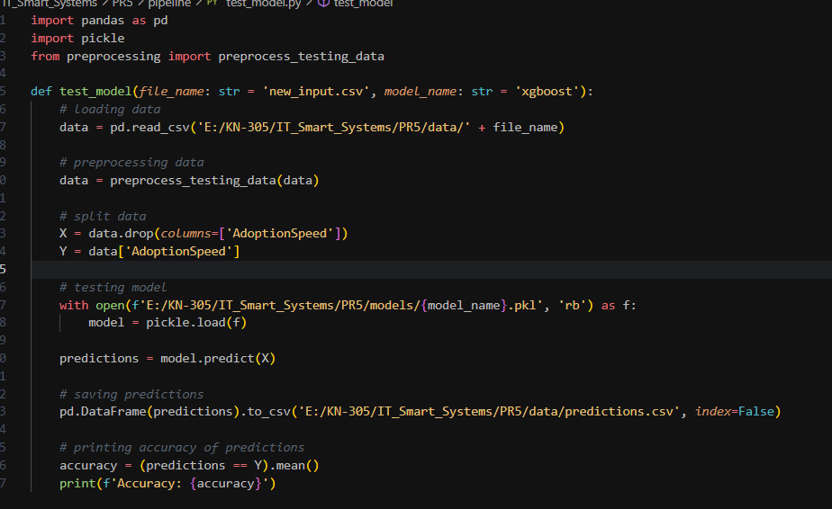

Рис.8. Скрипт для тестування моделі і формування передбачень

Протестуємо точність передбачення. Для цього створимо файл start.py та натренуємо і протестуємо модель різними методами. Переглянемо точність кожного з методів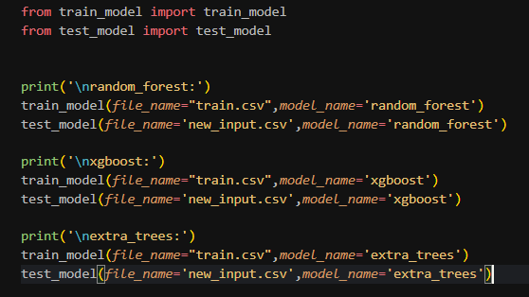

Рис.9. Код для запуску програми

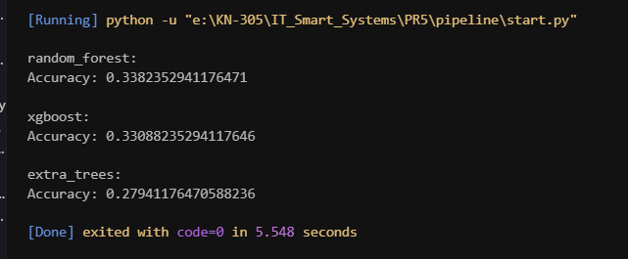

Рис.10. Результат запуску програми

1. Створіть Readme.md та інші файли, яких потребує структура проекту.
2. Опишіть структури проекту

**Висновок:** під час виконання даної практичної роботи я ознайомилася з основними методами аналізу даних, порядком формування бізнес-цілей, зробила аналіз датасету на відсутні значення, пошук та аналіз аномальних значень, виконала візуалізацію даних та застосувала усі можливості для опрацювання свого індивідуального завдання; також виявила та описала цікаві приклади фактів з аналізу.